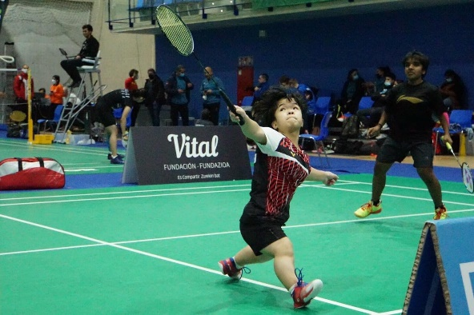
【傑出才藝獎學金】

姓名：吳于嫣
疾病：軟骨發育不全症/小小人兒
年齡：16歲

小小人兒大志氣 于嫣羽球場上找到滿滿自信
在羽球場上眼神銳利，充滿自信的于嫣，今年僅16歲，已是代表台灣出國比賽的帕拉羽球國手，也是「軟骨發育不全(小小人兒)」的病友，因骨骼生長受到限制，小小人兒的平均身高約為130公分，在羽球場上，別人跑一步，他們要用二至三倍的體力追趕，先天的侷限，隱藏不了他們的鋒芒，于嫣說：「我最大的敵人不是別人而是自己，我不怕別人的眼光，想要藉打羽球的方式，有自信地站在舞台上，告訴別人，我沒有不一樣！」
身為專業球員，背後付出的努力與汗水必然艱辛，于嫣一年四季不管大熱天或雨天，一週七天有六天都在練球，每天早上5點起床搭公車到校跑25圈操場練體能，下課後則繼續球技訓練，每天帶著一身痠痛甚至瘀青回家，于嫣內心卻充滿前所未有的堅定，于嫣用加倍的時間及努力提升體能及技巧，一步步克服自己先天身材的限制，成為世界羽球聯盟(BWF)羽球選手SH6級(身材矮小)第7名的國際運動員。
其實帶領于嫣踏上羽球之路的，正是同病類的羽球前輩，在國小五年級之前，于嫣只有在閒暇時間和家人打羽球，並不是專業的選手。在因緣際會下，受到同為小小人兒病友的羽球選手邀請參加比賽，表示當時因為缺人，找她起來同樂不用有壓力。沒想到于嫣一打就打出興趣，更被教練看見羽球的天分。于嫣媽媽分享：「自從練羽球之後，除了身體更健康，于嫣也變的更獨立、更有自信。」
已是征戰許多羽球賽事，更是獲得需多獎項。「訓練的過程真的很辛苦，但她也很樂在其中！」于嫣媽媽欣慰的分享于嫣在學習羽球上的努力。有了家人的支持，今年升上高中的于嫣也確定繼續朝向羽球國手之路精進，放眼之後的國際賽事。我們也期待于嫣之後在球場上更多優秀的表現。也向更多人展現罕病病友不凡的毅力及精彩的生命故事，成為他人的楷模。罕病基金會今年也特別針對于嫣及奕琳等優秀的運動表現，給予才藝優良特別獎的最高殊榮。

吳于嫣獲獎紀錄：
111加拿大帕拉羽球國際賽 女子單打銅牌
111杜拜帕拉羽球公開賽 女雙 銀牌
110巴林亞洲帕拉青年運動會 肢障組(SS6)混合雙打第一名、個人單打第二名
110 年全國會長盃身心障礙者羽球錦標賽暨國家代表隊選拔賽 短肢組(SS6)個人單打第一名
109 年中華民國全國身心障礙國民運動會 肢障組(SS6)個人單打第二名
109 年全國會長盃身心障礙者羽球錦標賽暨國家 短肢組(SS6)混合雙打第一名、個人單打第一名
108 年全國會長盃身心障礙者羽球錦標賽暨國家代表隊選拔賽 短肢組(SS6)雙打第一名

【疾病介紹】軟骨發育不全症，小小人兒 ( Achondroplasia )

「軟骨發育不全症」是因骨骼異常而導致生長矮小的疾病，其發生率約二萬五千分之一，是屬於體染色體顯性遺傳疾病。其致病原因為「纖維芽細胞接受體-3」(FGFR-3)基因產生缺陷導致長骨的生長受到抑制，所以患者的身材大多不超過130公分。也正因為如此，常有人稱他們為「小小人兒」。

患者通常身材矮小且不成比例，其四肢近端較短，頭也相對較大。其他特徵包括：突額、鼻樑塌陷、手指粗短及腹部前凸等。其併發症包括：水腦、中耳炎及駝背等，部分成人則呈現體重過重的現象。目前雖然可利用「腿骨延長術」來增加患者的身高，但也僅能提昇10-15公分且傷害性頗大，故應先經小兒骨科專科醫師專業評估後再決定是否實施。另外，病患也應定期追蹤其腦壓及頭圍大小之變化，以免因水腦症而造成腦部的損傷。

絕大多數的軟骨不全症患者皆是由於基因突變所致，也就是他們的父母親基因均正常，但在精子或卵子形成的過程中FGFR-3基因發生突變而造成孩子患病。一般人生下軟骨不全症子女的機率相當低；但患者本身則有二分之一的機會生出罹病小孩，而只有二分之一的機會生出的小孩是正常。因此，患者長大後準備生兒育女時，一定要先接受專業的遺傳諮詢，以在產前確認胎兒是否罹病，避免下一代再度發生相同的情況。

